BÁO CÁO DỰ ÁN
Chủ đề: Ứng dụng các công cụ hợp tác trực tuyến trong quản lý dự án nhóm
Môn học: Nhập môn công nghệ số
Thời gian thực hiện dự án: 1 tuần
I. Giới thiệu chung về dự án
Trong bối cảnh chuyển đổi số và làm việc nhóm trực tuyến ngày càng phổ biến, việc thành thạo các công cụ hợp tác trực tuyến đóng vai trò quan trọng trong nâng cao hiệu quả quản lý dự án và phối hợp nhóm. Nhận thức được điều đó, nhóm chúng tôi đã lựa chọn thực hiện dự án nhỏ: “Xây dựng bài thuyết trình nhóm về chủ đề Chuyển đổi số trong giáo dục đại học”.
Mục tiêu của dự án không chỉ là hoàn thành sản phẩm học tập mà còn nhằm thực hành sử dụng các công cụ hợp tác trực tuyến để phân công nhiệm vụ, cộng tác nội dung, giao tiếp nhóm và quản lý tài nguyên một cách hiệu quả trong thời gian 1 tuần.
II. Lựa chọn và thiết lập các công cụ hợp tác trực tuyến
1. Các công cụ được lựa chọn
Nhóm đã lựa chọn và sử dụng 4 công cụ hợp tác trực tuyến thuộc các nhóm khác nhau, cụ thể:
- Trello – Công cụ quản lý dự án và theo dõi nhiệm vụ
- Google Docs – Công cụ soạn thảo tài liệu cộng tác
- Google Drive – Công cụ lưu trữ và chia sẻ tệp
- Microsoft Teams – Công cụ giao tiếp và họp nhóm trực tuyến
Việc lựa chọn các công cụ này dựa trên tiêu chí: dễ sử dụng, phổ biến, khả năng tích hợp tốt và phù hợp với môi trường học tập.
2. Thiết lập không gian làm việc chung
- Nhóm trưởng tạo bảng Trello cho dự án, gồm các cột: To do – In progress – Review – Done.
- Một thư mục Google Drive chung được thiết lập, trong đó phân chia rõ ràng các thư mục con như: Tài liệu tham khảo, Nội dung thuyết trình, Hình ảnh – minh họa, Sản phẩm hoàn chỉnh.
- File Google Docs được tạo để soạn thảo nội dung chung và liên kết trực tiếp trong Trello.
- Nhóm Microsoft Teams được tạo để trao đổi, họp nhóm và thông báo tiến độ.
III. Thực hiện dự án và quản lý tác vụ
1. Phân công và theo dõi nhiệm vụ
Dựa trên nội dung dự án, các nhiệm vụ được phân công rõ ràng cho từng thành viên, bao gồm:
- Nghiên cứu lý thuyết
- Thu thập tài liệu
- Viết nội dung các phần
- Thiết kế slide thuyết trình
- Tổng hợp và chỉnh sửa cuối cùng
Mỗi nhiệm vụ trên Trello đều có: người phụ trách, thời hạn hoàn thành và mô tả công việc cụ thể. Trong quá trình thực hiện, nhóm thường xuyên cập nhật trạng thái nhiệm vụ để theo dõi tiến độ.
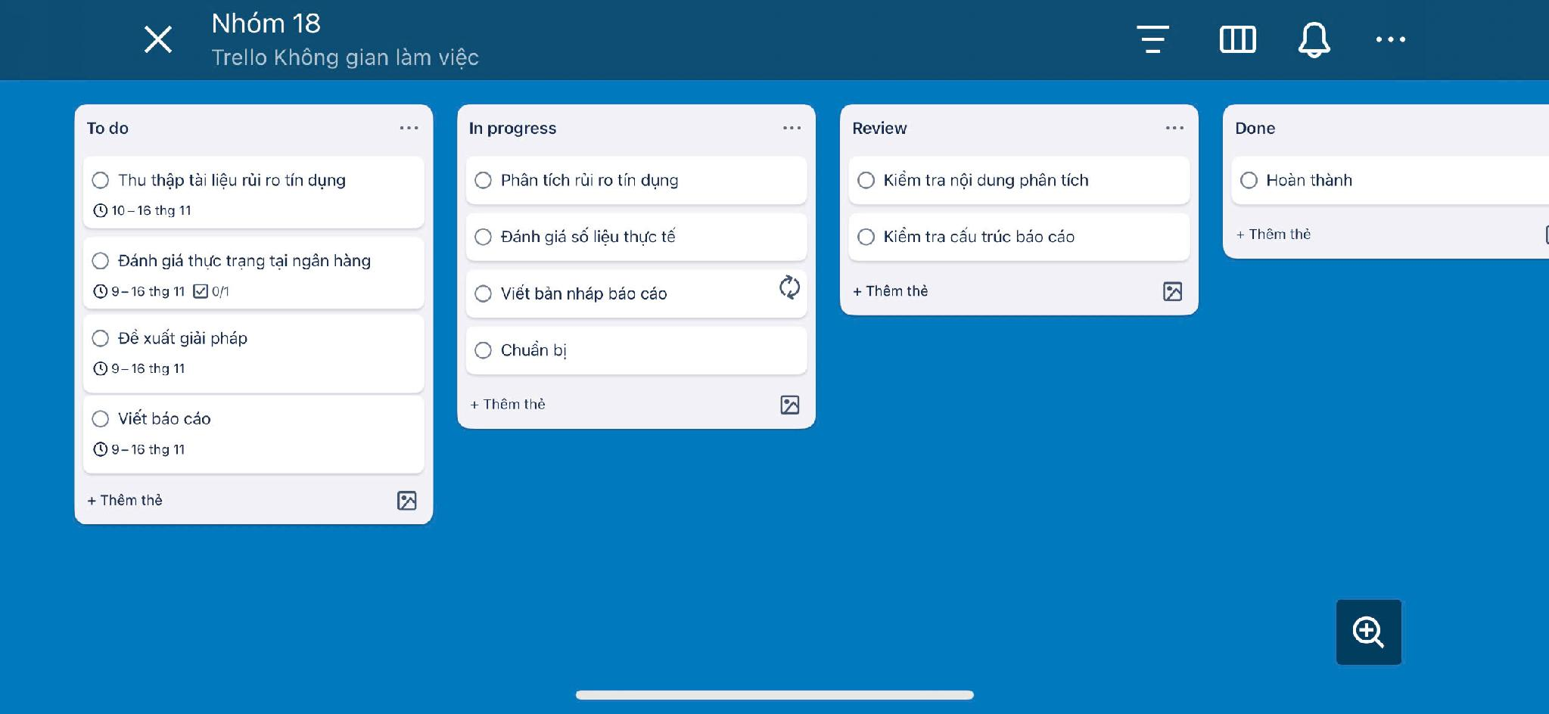
2. Cộng tác trên tài liệu và giao tiếp nhóm
- Google Docs cho phép các thành viên viết nội dung đồng thời, chỉnh sửa và để lại bình luận trực tiếp.
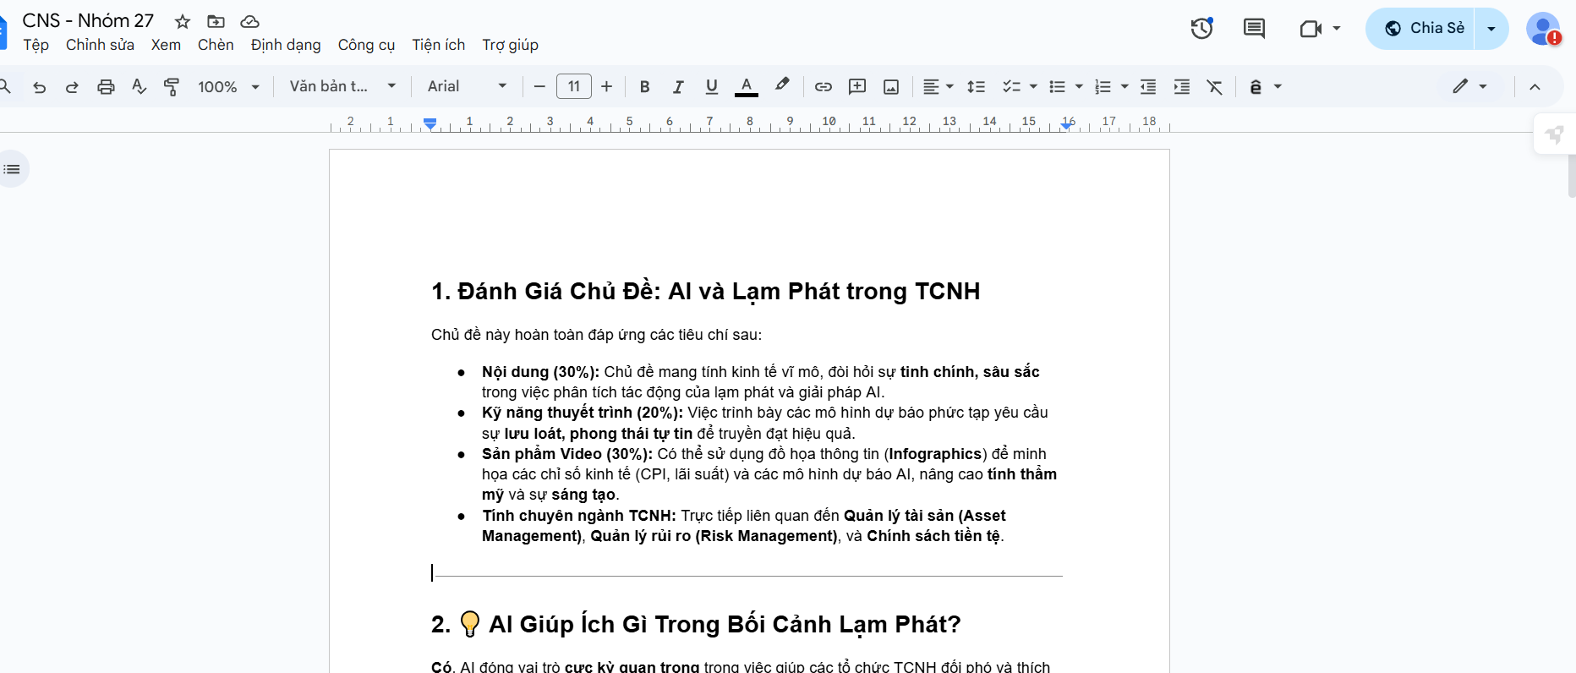
- Microsoft Teams được sử dụng để thảo luận hàng ngày, giải quyết vấn đề phát sinh và tổ chức họp nhóm trực tuyến khi cần thiết.
1. Tổ chức họp nhóm định kỳ
• Họp online 1–2 lần/tuần để cập nhật tiến độ công việc
• Gom ý kiến từ các thành viên
• Điều chỉnh kế hoạch dự án khi cần thiết
2. Chia sẻ màn hình (Screen Sharing)
Tính năng chia sẻ màn hình giúp nhóm:
• Cùng xem nội dung báo cáo
• Chỉnh sửa slide trực tiếp
• Xem và góp ý vào kịch bản thuyết trình
3. Ghi lại cuộc họp (Record)
• Cuộc họp được ghi lại để các thành viên vắng mặt xem lại
• Giảm tình trạng bỏ sót thông tin
• Dùng để kiểm tra lại yêu cầu, nhiệm vụ đã phân công
4.Tính năng Chat
• Gửi link tài liệu nhanh
• Gửi ghi chú và ý kiến trong lúc thuyết trình
• Tương tác mà không làm gián đoạn người đang nói
- Nhờ sự kết hợp này, các thành viên luôn nắm rõ tiến độ chung và hạn chế được tình trạng chậm trễ.
IV. Quản lý tài nguyên và tệp
Nhóm áp dụng chiến lược quản lý tài nguyên chặt chẽ trên Google Drive:
- Tệp được đặt tên thống nhất theo quy tắc: Tên nội dung – Người phụ trách – Ngày cập nhật.
- Các thư mục được sắp xếp logic, dễ tìm kiếm.
- Quyền truy cập được phân chia hợp lý (chỉnh sửa/xem).
Việc quản lý khoa học giúp nhóm tránh được tình trạng trùng lặp tài liệu, thất lạc tệp và tiết kiệm thời gian trong quá trình làm việc.
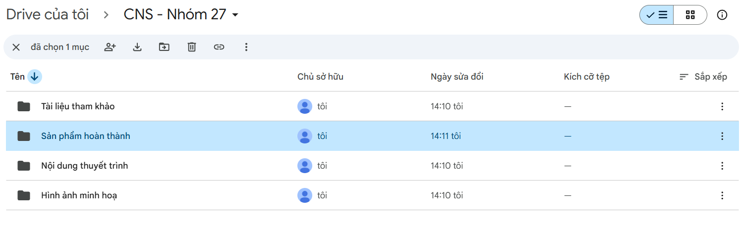
V. Đánh giá hiệu quả các công cụ và thách thức gặp phải
1. Đánh giá hiệu quả
- Trello: Rất hiệu quả trong quản lý tiến độ, giúp nhóm theo dõi nhiệm vụ trực quan.
- Google Docs: Hỗ trợ cộng tác nội dung linh hoạt, giảm đáng kể thời gian chỉnh sửa.
- Google Drive: Lưu trữ tập trung, an toàn và dễ truy cập.
- Microsoft Teams: Giao tiếp nhanh chóng, hỗ trợ họp trực tuyến hiệu quả.
2. Thách thức và cách khắc phục
- Một số thành viên chưa quen sử dụng Trello → nhóm trưởng hướng dẫn và thống nhất cách sử dụng.
- Thời gian họp nhóm khó thống nhất → sử dụng tin nhắn và bình luận thay thế khi không họp trực tiếp được.
Nhờ sự chủ động điều chỉnh, nhóm đã vượt qua các khó khăn và hoàn thành dự án đúng tiến độ.
4. Nhật ký minh chứng

